**TÓM TẮT KIẾN THỨC TOÁN 12**

**I.BẢNG ĐẠO HÀM**

|  |  |
| --- | --- |
| **1)** | **15)** |
| **2)** | **16)** |
| **3)** | **17)** |
| **4)** | **18)** |
| **5)** | **19)** |
| **6)** | **20)** |
| **7)** | **21)** |
| **8)** | **22)** |
| **9)** | **23)** |
| **10)** | **24)** |
| **11)** | **25)** |
| **12)** | **26)** |
| **13)** | **27)** |
| **14)** | **28)** |

|  |
| --- |
| **29). 30). 31).** |
| **32)** |

**Cách nhớ công thức 32 là : “anh ba, ăn cơm hai lần, ba chén”**

**II. DẠNG TOÁN TÍNH GTLN, GTNN CỦA HS:  TRÊN ĐOẠN **

-Hàm số xác định và liên tục trên 

-Tính y’, gpt y’= 0. Tìm các nghiệm .

-Tính … -Số nào lớn là GTLN, số nào nhỏ là GTNN.

**Chú ý:** 1) Nếu đề bài yêu cầu tính GTLN, GTNN trên **khoảng ** thì ta lập BBT của hàm số trên khoảng đó rồi kết luận.

2) Nếu đề bài không cho đoạn, khoảng thì ta tìm trên TXĐ

**III. Các hàm cơ bản và tính chất:**

**1) Hàm bậc nhất ** a)

b) Không cực trị, không tiệm cận.

**2) Hàm **

a) HSĐB trên R khi  b) HSNB trên R khi 

c) HS có 2 cực trị khi 

d) ĐTHS có 2 hoặc 0 cực trị, không có tiệm cận.

**3) Hàm bậc bốn **

a) HS không bao giờ ĐB, NB trên R d) ĐTHS có 3 hoặc 1 cực trị, không có tiệm cận.

**4) Hàm ** a)TXĐ: , tính 

b) Hàm số ĐB trên từng khoảng XĐ 

c) Hàm số NB trên từng khoảng XĐ 

d) ĐTHS có 2 đường tiệm cận. TCN:  ; TCĐ: 

**5) DẠNG TOÁN** Tìm m để hs đạt cực trị tại .

- Tính , Tính . Hs đạt cực trị tại . Giải tìm m.

**6) DẠNG TOÁN** Tìm m để hs đạt cực tiểu tại .

- Tính , Tính . Hs đạt cực tiểu tại . Giải tìm m.

7**) DẠNG TOÁN** Tìm m để hs đạt cực đại tại .

- Tính , Tính . Hs đạt cực đại tại . Giải tìm m.

**8) Cách tìm tiệm cận hàm số**

**a)** b)Nhập  hoặc MR thì loại, còn lại là TCĐ

c)Nhập  kết quả bằng số thì  bằng số đó là TCN.

**IV. LŨY THỪA-MŨ-LOGA**

**1) 2) 3)**

**4) 5) 6)**

**7) 8)**

**9) 10) 11)  12) **

**13)  14) **

**15) 16)**

**17) 18) 19) 20)**

**21) 22)**

**23) 24)**

25) Nếu đề bài chưa cho đúng dạng CT nghiệm thì ta đặt điều kiện sau đó áp dụng các CT biến đổi pt về đúng dạng CT nghiệm.

**V. BẢNG TÓM TẮT HÀM SỐ LŨY THỪA **



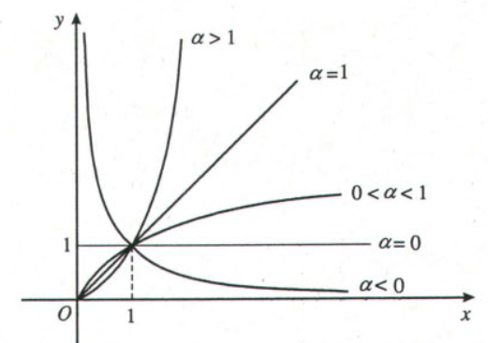

**BẢNG NGUYÊN HÀM**

|  |  |
| --- | --- |
| **NGUYÊN HÀM CĂN BẢN** | **NGUYÊN HÀM MỞ RỘNG** |
| 1) |  |
| 2) |  |
| 3) |  |
| 4) **;** |  |
| 5) |  |
| 6) |  |
| 7) |  |
| 8) |  |
| 9) |  |
| 10) |  |
| 11) |  |
| 12) |  |
| 13) |  |

**VI. Định nghĩa và tính chất:**

**1) Định nghĩa nguyên hàm:**

**Nếu  thì  được gọi là một nguyên hàm của .**

**2) ĐỊNH NGHĨA TÍCH PHÂN:**

-Giả sử  là một nguyên hàm của trên đoạn.

Khi đó hiệu số được gọi là tích phân từ **a** đến **b** của hàm số , kí hiệu . 

**3)Các tính chất:**

**3.1)  3.2)**

**3.3)(k là hằng số khác 0)**

**3.4)**

**3.5)**

**3.6)(k là hằng số)**

**Chỉ tính chất 3 và 6 giữa nguyên hàm và tích phân khác nhau,** cá tính chất còn lại giống nhau.

**3) Dạng 3: Vận dụng phương pháp tính NGUYÊN HÀM TỪNG PHẦN:**

-Nếu hai hàm  có đạo hàm liên tục, . Ta có công thức tính tích phân từng phần: 

-Các bước tính nguyên hàm từng phần:

Đặt   

 **phần còn lại .** Thế vào công thức.

**\*Một số kỹ thuật khi tính NGUYÊN HÀM TỪNG PHẦN :**

|  |  |  |  |
| --- | --- | --- | --- |
|  |  | **(là đa thức)** |  |
|  |  |  | |
|  | **Phần còn lại** | | |

**Tóm lại: Đặt u theo thứ tự ln, đa, lượng = mũ**

**-**Hình phẳng giới hạn bởi  **trục hoành Ox, **được tính 

**-**Hình phẳng giới hạn bởi **, **được tính 

**\***Để tính diện tích hình phẳng ta cần tìm đủ 4 đường; hai đường , hai đường . Nếu thiếu đương  ta tìm bằng cách giải phương trình hoành độ giao điểm.

**2) Tính thể tích vật thể tròn xoay:**

-Thể tích khối tròn xoay sinh ra khi quay hình phẳng giới hạn bởi , hai đường thẳng quanh trục hoành: 

**Chú ý:** Đối với bài toán tính thể tích vật thể tròn xoay không giải phương trình hoành độ giao điểm nếu tích phân đã có đủ hai cận.

* công thức tính thể tích  của phần vật thể giới hạn bởi hai mặt phẳng vuông góc với trục  tại các điểm ,  có diện tích thiết diện bị cắt bởi mặt phẳng vuông góc với trục  tại điểm có hoành độ   là . Thể tích là :****.

**Phần 4: SỐ PHỨC**

**I. Định nghĩa và các tính chất căn bản**

-Số **i**: 

-Với , ta có: 

-Số phức  với, **a** gọi là phần thực, **b** gọi là phần ảo

-Môđun của số phức 

-Điểm biểu diễn của là M(a; b)

-Số phức có số phức liên hợp là: 

-Hai số phức bằng nhau khi phần thực bằng phần thực, phần ảo bằng phần ảo.



-Lưu ý 

-Số phức  với được gọi là số thuần ảo.

-Cộng trừ hai số phức 

-Phép nhân hai số phức thực hiện như nhân hai số thực với lưu ý .

-Phép chia số phức thực hiện bằng cách nhân tử và mẫu cho số phức liên hợp với mẫu.

-Căn bậc hai của số thực **a âm** là 

-Phương trình bậc hai  với trường hợp

 thì pt có hai nghiệm **phức** xác định bởi công thức 

**\*Chú ý:** Phương trình bậc hai  với trường hợp có hai nghiệm **phức** là hai số phức là hai số phức **liên hợp**.

**Phần 5: HÌNH HỌC GIẢI TÍCH TRONG KHÔNG GIAN**

**I. Lý thuyết căn bản**

**1)**  

Cho , ,,.

**2)** Độ dài vecto 

**3)** Độ dài đoạn AB: AB=

**4)** Góc giữa hai vecto:  (tích vô hướng chia tich độ dài)

**5)** Gọi I là trung điểm AB: 

**6)** Gọi G là trọng tâm ABC : 

**7)** Tích vô hướng hai vecto: . Suy ra: 

**8)** Tích có hướng hai vecto:

**-Chú ý:**  +Tích có hướng của 2 vecto vuông góc cả hai vecto đó..

+Hai vecto  cùng phương 

+Ba vecto  đồng phẳng

**9)** A, B, C là 3 đỉnh tam giác (không thẳng hàng) 

**10)** A, B, C, D là 4 đỉnh tứ diện

**11)** Thể tích hình hộp bằng: 

**12)** Khoảng cách từ đến mp  là: 

**13)** Cho đường thẳng () qua và có VTCP .

Khoảng cách từ đến () là: 

**14)** Cho đường thẳng qua , VTCP ,qua , VTCP 

**,  chéo nhau**  

**15) PTMC **

PT:  là PTMC 



* **Muốn viết PTMC cần biết tâm và bán kính**

**a)** Mặt cầu tâm I và đi qua A 

(R bằng độ dài đoạn IA hay AI hay độ dài vecto  đều đúng)

b) Mặt cầu tâm tiếp xúc mp(P):  

**c)** Mặt cầu (S) đường kính AB:  đều đúng.

d) Mặt cầu qua bốn điểm A, B, C, D

-Nêu dạng . Thế tọa độ 4 điểm vào (S) được hệ 4 pt 4 ẩn. Giải hệ tìm 4 ẩn a, b, c, d.

**16) Phương trình mặt phẳng**

**\*VTPT** là vecto khác có giá vuông góc với mp. Muốn viết ptmp:

-Cần (P) và một VTPT . (P) có dạng:

, biến đổi về dạng: Ax + By + Cz + D = 0

**Hoặc cần một** VTPT  và một điều kiện khác, suy ra (P):. Từ điều kiện khác giải tìm D

* **Đặc biệt: Mp   **
* **  **
* Ptmp qua có dạng: 
*  //(P) có dạng: 

**17) Phương trình đường thẳng****:**

*VTCP là vecto khác  có giá song hoặc trùng . Muốn viết pt đường thẳng cần và một VTCP . Pt tham số : 

-Nếu  thì pt chính tắc đt  có dạng: 

**Đặc biệt**:   

**18) Một số tình huống tìm VTPT của mp, VTCP của đường thẳng:**

a)  vuông góc với AB là 

b) (P) là mp trung trực đoạn AB: 

c) tiếp xúc mc (S) tâm I bán kính R tại : 

**d)**qua A, B. Suy ra VTCP là 

**19) Sáu VTTĐ cần nhớ giúp ta tìm VTPT của mp, VTCP của đường thẳng**



**Phần 7: HÌNH HỌC KHÔNG GIAN**

**I. Công thức tính thể tích và cách tìm góc:**

1)Thể tích khối chóp bằng một phần ba diện tích đáy nhân với chiều cao.

2)Thể tích khối lăng trụ bằng diện tích đáy nhân với chiều cao.

3)Tỉ số thể tích: 

4)**Góc giữa đường thẳng và mặt phẳng** là góc giữa đường thẳng và hình chiếu của nó lên mặt phẳng. Để xác định hình chiếu của đường thẳng lên mặt phẳng ta cần một giao điểm và một điểm vuông góc.

5)**Góc giữa hai mặt phẳng:** Cần một giao tuyến, một đường thẳng nằm trong mặt phẳng này vuông góc giao tuyến, một đường thẳng nằm trong mặt phẳng kia và vuông góc giao tuyến, góc giữa hai mặt phẳng là góc giữa hai đường thẳng mới tìm.

**II. Tam giác**

**a) Tam giác thường:**

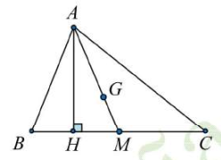

2) 

3) 

(G là trọng tâm )

4) Độ dài đường trung tuyến: 

5) Định lí cosin: 

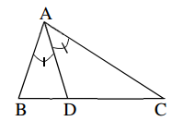6) Định lí sin: 

7) Gọi D là chân đường phân giác trong góc A. Ta có:



8) Trực tâm tam giác là giao điểm ba đường cao.

Trọng tâm tam giác là giao điểm ba đường trung tuyến.

Tâm đường tròn ngoại tiếp là giao điểm ba đường trung trực.

Tâm đường tròn nội tiếp là giao điểm ba đường phân giác.

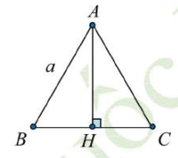**b) Tam giác đều cạnh .**

1)

2) 

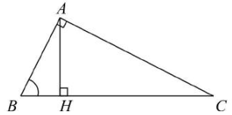3) (G là trọng tâm )

4) Tâm đường tròn ngoại tiếp là trọng tâm tam giác.

**c) Tam giác vuông tại A.**



10) Tâm đường tròn ngoại tiếp là trung điểm cạnh huyền.

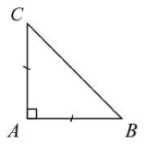**d) Tam giác vuông cân tại A**



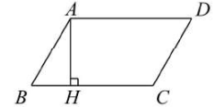**III. Tứ giác:**

**a) Hình bình hành:**



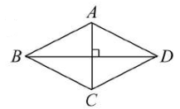**b) Hình thoi:**



**Đặc biệt:** Nếu  thì  đều.



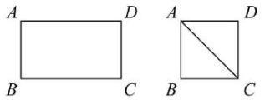**c) Hình chữ nhật: **

**d) Hình vuông: **

Đường chéo: 

**d) Hình thang:**

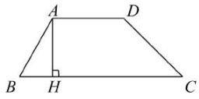

**Đặc biệt:** Nếu ABCD là hình thang cân thì:



**e) Tứ giác có hai đường chéo vuông góc:** Diện tích bằng một phần 2 tích độ dài hai đường chéo.

**f) Tứ giác có hai đường chéo tạo nhau góc :** Diện tích bằng một phần 2 tích độ dài hai đường chéo nhân .

**Phần 8: KIẾN THỨC TRỌNG TÂM PHẦN MẶT TRÒN XOAY**

|  |  |  |  |
| --- | --- | --- | --- |
| **Tên** | **Các yếu tố** | **Diện tích** | **Thể tích** |
| **Hình nón tròn xoay** | Các yếu tố gồm:  Đường sinh: .  Chiều cao: .  Bán kính đường tròn đáy: .  Góc ở đỉnh mặt nón: | **Diện tích xung quanh:**  . Trong đó:  là chu vi đáy của hình chóp đều nội tiếp hình nón;  là khoảng cách từ O tới một cạnh đáy của hình chóp đều.    **Diện tích đáy:**    **Diện tích toàn phần:** | . Trong đó:  là diện tích đáy;  là chiều cao. |
| **Hình trụ**  **tròn xoay** | Các yếu tố gồm:  Đường sinh: .  Chiều cao: .  Bán kính đường tròn đáy: . | **Diện tích xung quanh:**  . Trong đó:  là chu vi đáy của hình lăng trụ đều nội tiếp hình trụ;  là chiều cao.  .  **Diện tích 2 đáy:**    **Diện tích toàn phần:** | . Trong đó:  là diện tích đáy;  là chiều cao. |
| **Tên** | **Các yếu tố** | **Diện tích** | **Thể tích** |
| **Mặt cầu** |  |  |  |

**Đặc biệt: Một số cách xác định tâm bán kính mặt cầu  ngoại tiếp hình chóp:**

**1)** Đối với hình chóp S.ABCD có **, ABCD là hình vuông hoặc hình chữ nhật; hình** chóp S.ABC có ,  vuông **tại B**. Khi đó mặt cầu  có đường kính SC, tâm là trung điểm SC, bán kính .

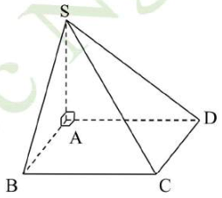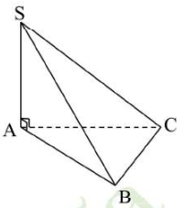

**2)** Đối với hình chóp có **chân đường cao trùng tâm mặt đáy** thì bán kính  

